
Município de
Suzano

Oficinas Participativas de Diagnóstico e Planejamento para o PMMA - 2019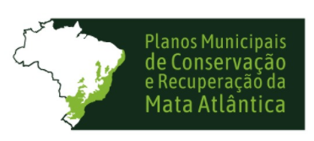

Uma ação do processo de elaboração do
PLANO MUNICIPAL DE CONSERVAÇÃO E RECUPERAÇÃO DA MATA ATLÂNTICA - PMMA DE SUZANO/SP.

REALIZAÇÃO

Prefeitura Municipal de Suzano
Secretaria Municipal de Meio Ambiente

Conselho Municipal de Defesa do Meio Ambiente
Grupo de Trabalho PMMA

Sumário
- INTRODUÇÃO
  - As Oficinas Participativas e sua importância para a construção do PMMA....................................4
  - Tipos de oficinas e metodologias empregadas..............................................................................4

- OFICINAS DE DIAGNÓSTICO
  - Oficina Participativa – Aldeia Lobo Velho......................................................................................5
  - Oficina Participativa – Casa Nossa Senhora de Guadalupe............................................................8
  - Oficina Participativa – CONSEG Boa Vista....................................................................................15
  - Oficina Participativa – EE Profa Helena Zerrener................................... .....................................16
  - Oficina Participativa – EMEF Profa Mônica Sônia Franco Pinheiro Maida....................................18
  - Oficina Participativa – IFSP Campus Suzano.................................................................................20

- OFICINAS DE PLANEJAMENTO
  - Oficina de Planejamento – COMDEMA........................................................................................24
  - Oficina de Planejamento – Secretarias Afins...............................................................................30

ANEXO – Listas de Presença das Oficinas............................................................................................... 37

- INTRODUÇÃO

  - As Oficinas Participativas e sua importância para a construção do PMMA

Para a construção de um Plano Municipal de Conservação e Recuperação da Mata Atlântica – PMMA é essencial que haja participação pública, tanto na realização do diagnóstico do município, quanto na transformação das informações obtidas em um conjunto de ações a serem executadas visando a proteção da Mata Atlântica.
Um dos principais métodos participativos empregados é o da realização de oficinas participativas, que pode contribuir tanto com a construção do diagnóstico, quanto no planejamento das ações estratégicas. Essa ferramenta pode ser realizada com atores de grande relevância para o município e a temática da Mata Atlântica, representando a sociedade e sua diversidade. A seguir será apresentado um breve resumo dos dois grupos de oficinas empregados para a construção do PMMA de Suzano.

  - Tipos de oficinas e metodologias empregadas
As oficinas de diagnóstico constituem-se de ferramentas que possibilitam a obtenção de dados relevantes para posterior reflexão e planejamento de ações, por meio da percepção que os participantes têm acerca da problemática envolvendo a Mata Atlântica.
Diversos tipos de ferramentas são geralmente empregados, sendo que para a construção do PMMA de Suzano optou-se pelas metodologias “Análise de Forças, Oportunidades, Fraquezas e Ameaças (FOFA)”, “Mapa comunitário” e “Oficina do Futuro”.
Comumente, essas oficinas não se limitaram apenas à construção do diagnóstico do município, mas também trouxeram elementos reflexões direcionadas ao planejamento estratégico criado posteriormente.
Ao término das oficinas de diagnóstico foi realizada uma oficina síntese de diagnóstico, realizada com os técnicos da Secretaria Municipal de Meio Ambiente envolvidos na construção do Plano. A condução dessa oficina e seus resultados estão melhor descritos no PMMA.
Já as oficinas de planejamento foram realizadas após consolidação do diagnóstico, no intuito de apresentar as informações obtidas e planejar as ações de forma participativa. As metodologias empregadas para o PMMA foram “Análise de Forças, Oportunidades, Fraquezas e Ameaças (FOFA)”, “Mapa comunitário”, “Mapa Mental”, “Método de Análise e Solução de Problemas (MASP)”.
Da mesma forma que no diagnóstico, ao término das oficinas de planejamento foi realizada uma nova oficina de consolidação de todas as oficinas para definição do plano de ações.
Com exceção das oficinas de síntese e de consolidação, foram realizadas 9 oficinas, contando com a presença de 229 participantes (Tabela 1).
Tabela 1 - Locais, instrumentos e número de participantes (npe) e o número de Oficinas Participativas de Diagnóstico do PMMA em Suzano (n)
Local | Instrumento | npe | n
Aldeia Lobo Velho | - FOFA | 9 | 1
Associação Emaús - Casa Nossa Senhora de Guadalupe | - Oficina do Futuro;  - FOFA. | 52 | 2
COMDEMA | - Mapa Comunitário;  - FOFA;  - Mapa Mental. | 14 | 1
Conselho Comunitário de Segurança - CONSEG Boa Vista | - Mapa Comunitário. | 41 | 1
Escola Estadual Profª Helena Zerrenner | - FOFA. | 27 | 1
Escola Municipal de Ensino Fundamental - EMEF Profª Mônica Sônia Franco Pinheiro Maida | - FOFA. | 9 | 1
Instituto Federal de Educação, Ciência e Tecnologia - IFSP - Campus Suzano | - Mapa Comunitário;  - FOFA. | 77 | 2
Total |  | 229 | 9

Nos capítulos posteriores serão descritas cada uma das oficinas realizadas, tanto de diagnóstico quanto de planejamento, desde sua metodologia até os resultados obtidos.

- OFICINAS DE DIAGNÓSTICO

  - Oficina Participativa – Aldeia Lobo Velho

Na data de 18 de novembro de 2019 foi realizada a Oficina de Diagnóstico na Aldeia Lobo Velho, situada no bairro Estância São Luís, Distrito de Palmeiras. Participaram dessa oficina 9 participantes, originários de diversas tribos indígenas (Kaiapó, Kariri-Xocó, Pankararu, Xucuru Kariri), além dos técnicos da SMMA que conduziram a oficina. Inicialmente, os participantes e os técnicos se apresentaram. Em seguida, o cacique da aldeia apresentou a aldeia aos técnicos e, em seguida, todos se acomodaram para início da análise e discussão (Figuras 01 e 02). O instrumento utilizado foi a Análise FOFA.

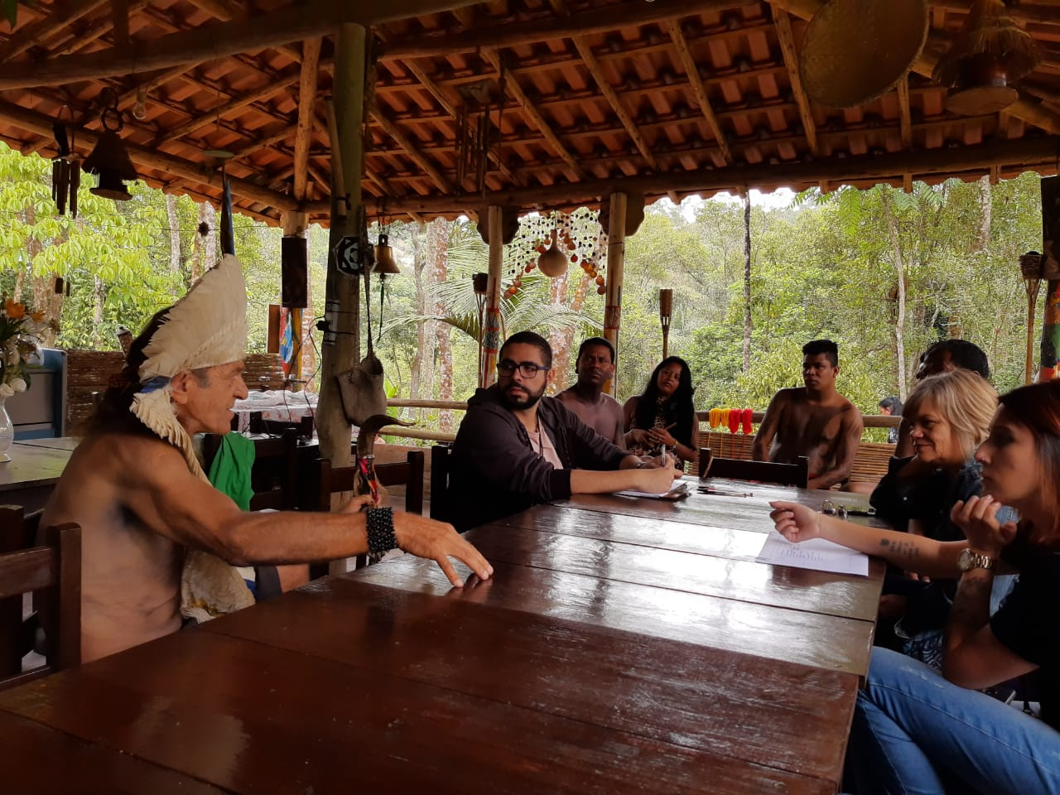
Figura 01 Discussão durante Oficina de Diagnóstico realizada na Aldeia Lobo Velho

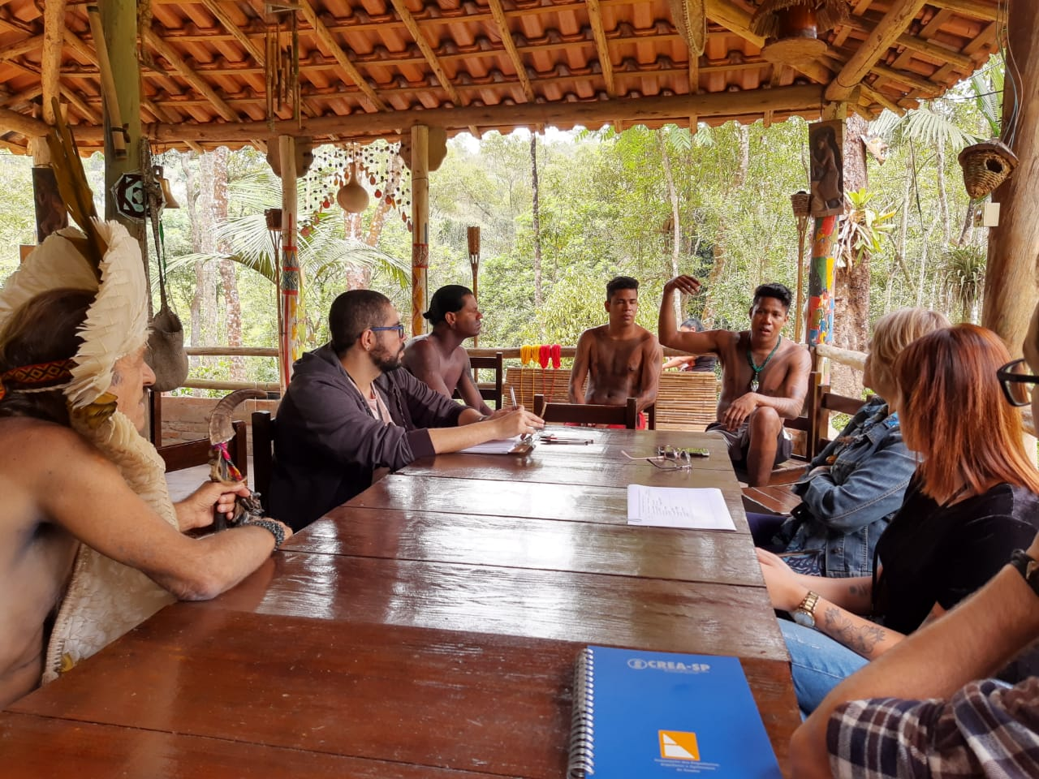
Figura 02 Seguimento da discussão na Oficina de Diagnóstico realizada na Aldeia Lobo Velho

Durante a reunião, os participantes desenvolveram sua análise sobre o local (Tabela 02), bem como elencaram possíveis estratégias pela conservação e recuperação da Mata Atlântica e um dos técnicos registrava os apontamentos realizados.

Tabela 02 Resultados da análise FOFA em oficina realizada na Aldeia Lobo Velho.
Fatores internos | Fatores externos
FORÇAS | OPORTUNIDADES
Diversidade de vegetação;  Fertilidade do solo;  Clima;  Preservação das áreas verdes e outros recursos naturais;  Riqueza cultural para os povos indígenas;  Aldeia representa um local de intercâmbio com outros povos indígenas. | Possibilidade de maior proximidade das pessoas com a natureza;  Possibilidade de uso medicinal da vegetação local.
FRAQUEZAS | AMEAÇAS
Falta de reconhecimento da população sobre o local. | Desmatamento;  Urbanização;  Invasão de terras.

Das possíveis estratégias, foram apontadas:

- A preservação do bairro Baruel;
- A criação de um polo de Educação Ambiental na região;
- A elaboração de um projeto direcionado para a aldeia;
- O desenvolvimento de ações de aproximação da população com a aldeia;
- A criação de um projeto pedagógico na área;
- A criação de outros projetos na área, relacionados ao tema Mata Atlântica.

Após finalização da discussão a aldeia ofereceu um almoço e convidou os técnicos a participar de uma dança, finalizando a oficina com um registro coletivo (Figura 03).

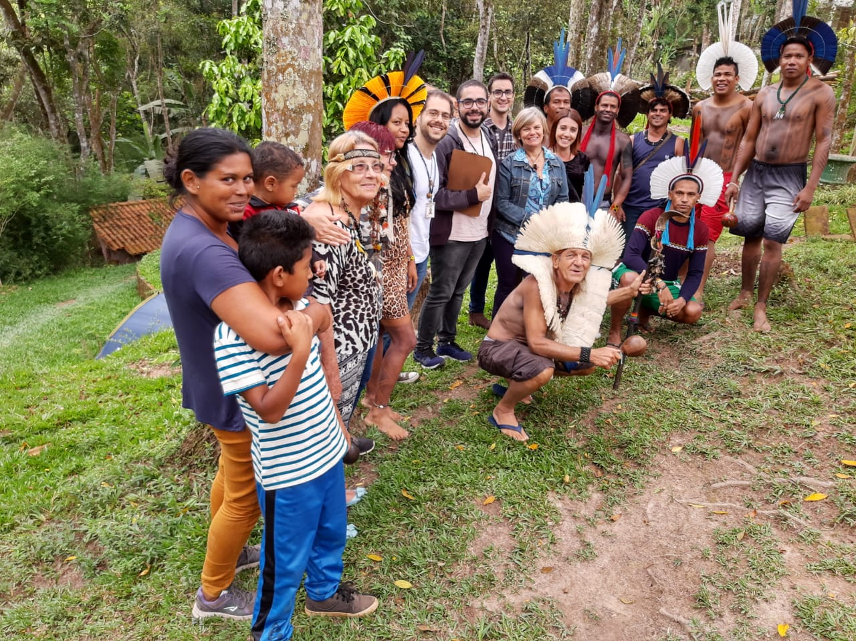
Figura 03 Finalização da Oficina de Diagnóstico realizada na Aldeia Lobo Velho

  - Oficina Participativa – Casa Nossa Senhora de Guadalupe

Duas oficinas foram realizadas na Associação Emaús - Casa Nossa Senhora de Guadalupe, visando compor o diagnóstico do PMMA. A primeira oficina foi realizada em 14 de outubro de 2019, no período vespertino, com 24 alunos da Casa Nossa Senhora de Guadalupe.
A escolha do local e da população para a realização da oficina se deve à localização da escola, bem como ao fato de os estudantes residirem nas proximidades da escola. O bairro Rio Abaixo, onde está localizada a associação, encontra-se nas proximidades da Área de Proteção Ambiental do Rio Tietê, contemplando fragmentos da Mata Atlântica de grande relevância para a realização de ações de recuperação e conservação desses fragmentos.
Em um contexto geral, a população de interesse é socioambientalmente vulnerável, inserida em uma área caracterizadas por ocupações irregulares e ausência de saneamento básico e outros recursos. Por consequência, acaba por se sentir desvalorizada, incapaz de transformar o local onde está inserida em um ambiente adequado, que possa conferir saúde e bem-estar.
A metodologia utilizada foi a oficina do futuro, que, em um segundo momento, foi moldada em uma segunda oficina, costurada conjuntamente à ferramenta de Análise de Forças, Oportunidades, Fraquezas e Ameaças - FOFA.
A primeira oficina foi composta pelos seguintes momentos:
- Apresentação sobre o Plano Municipal de Conservação e Recuperação da Mata Atlântica - PMMA
Primeiramente, os técnicos da Secretaria Municipal de Meio Ambiente - SMMA de Suzano se apresentaram. Em seguida, explanaram sobre o que é o PMMA, a equipe que foi responsável pela elaboração do plano, a importância da oficina a ser realizada, bem como da participação social na construção do plano.
- Experiência sensorial
Nesse momento, os técnicos responsáveis pela condução da oficina convidaram os participantes para irem nas proximidades do prédio da associação, em um local a céu aberto (Figura 04). Foi pedido que todos fechassem os olhos para ouvir a natureza existente ao redor (a quantidade de cantos dos pássaros distintos, o atrito oriundo do balançar das folhas das árvores, os sons produzidos por outros animais silvestres) e sentir o clima (o calor do sol e a brisa do vento na pele). Em seguida, foi pedido que abrissem os olhos.

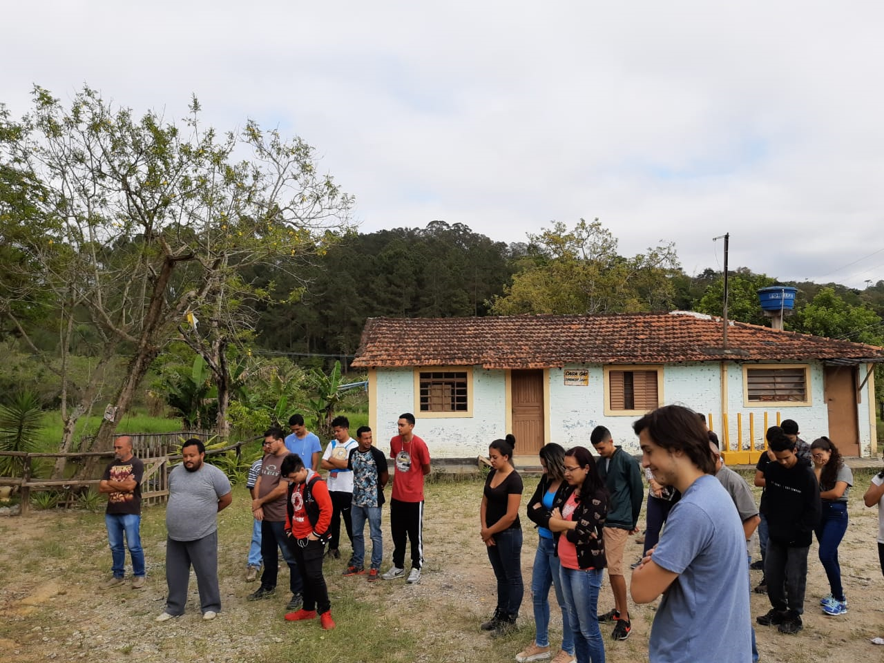
Figura 04 Oficina de Diagnóstico - Experiência sensorial realizada no entorno da Casa Nossa Senhora de Guadalupe

Os condutores da oficina perguntaram aos participantes sobre a quantidade de aves distintas foram capazes de perceber pelo som, fazendo uma alusão à biodiversidade presente no local. Em seguida, foi pedido que observassem ao redor da associação, para que vissem as diferentes espécies vegetativas, bem como o habitat de alguns animais (como por exemplo, a existência de uma casa de João-de-barro em uma árvore).
Por fim, os técnicos deram por encerrada a experiência sensorial e os participantes retornaram para a sala de aula, dando sequência a próxima etapa.
- Floresta dos Sonhos (Adaptação da Árvore dos Sonhos)
Nessa etapa, após o retorno dos participantes, os mesmos foram divididos em 5 equipes. Os técnicos distribuíram folhas em branco e gizes de cera para cada grupo. Foi pedido aos participantes que desenhassem uma árvore ocupando toda a folha e que, dentro dela, escrevessem como gostariam que fosse o meio ambiente em sua região, com enfoque sobre a Mata Atlântica (Figura 05).
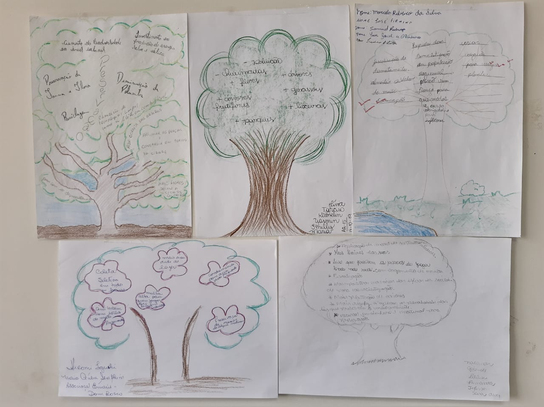
Figura 05 Floresta dos Sonhos, realizada por alunos e professores da Casa Nossa Senhora de Guadalupe

Após os grupos discutirem entre si e escreverem seus desejos na árvore, os técnicos solicitaram que um representante de cada grupo apresentasse tudo o que foi levantado e registrado pelos integrantes (Figuras 06 e 07).
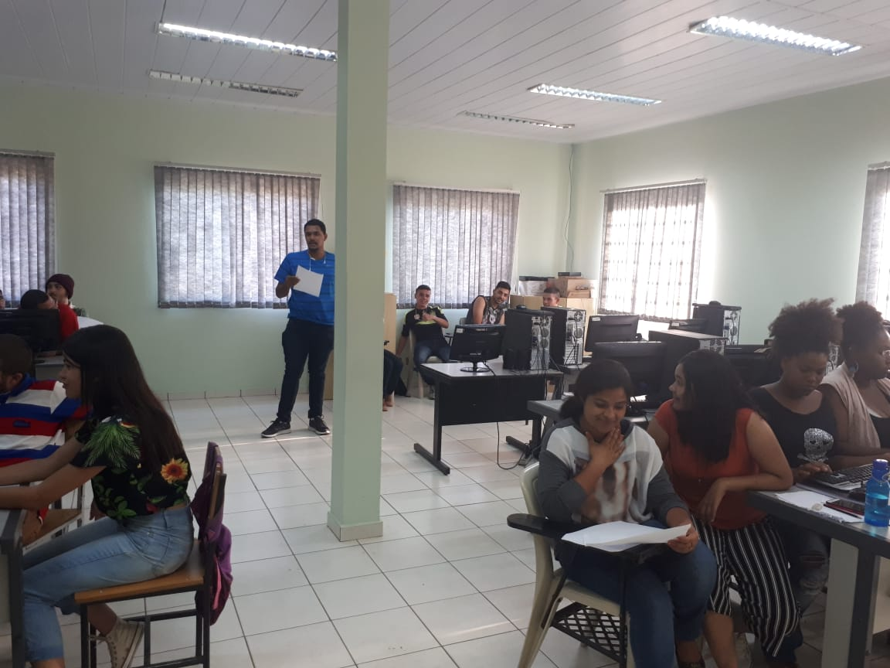
Figura 06 Apresentação de grupo participante da Oficina realizada na Casa Nossa Senhora de Guadalupe

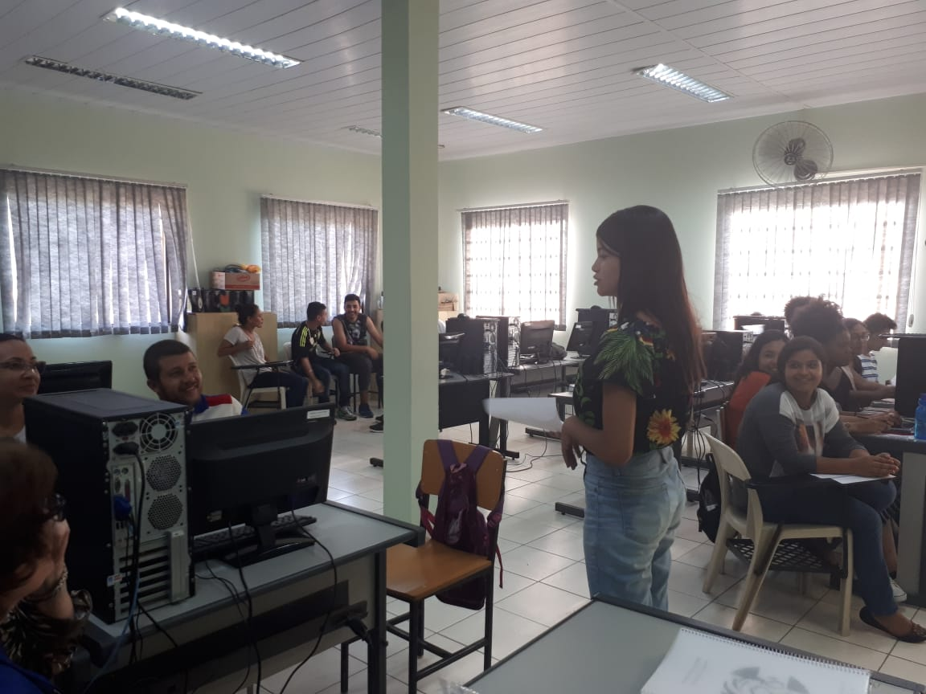
Figura 07 Apresentação de outro grupo participante da Oficina realizada na Casa Nossa Senhora de Guadalupe

Cada item foi complementado com informações fornecidas pelos técnicos, sendo destacados os pontos mais relevantes e sua importância, além de breves contextualizações.
Terminadas as apresentações dos grupos, deu-se sequência ao último momento da oficina.
- Muro das lamentações
Novamente, foram distribuídas folhas para os participantes. Entretanto, dessa vez os técnicos pediram que eles desenhassem um muro e registrassem dentro dele tudo aquilo que impede com que os desejos descritos anteriormente se realizem, ou seja, as lamentações (Figura 08).
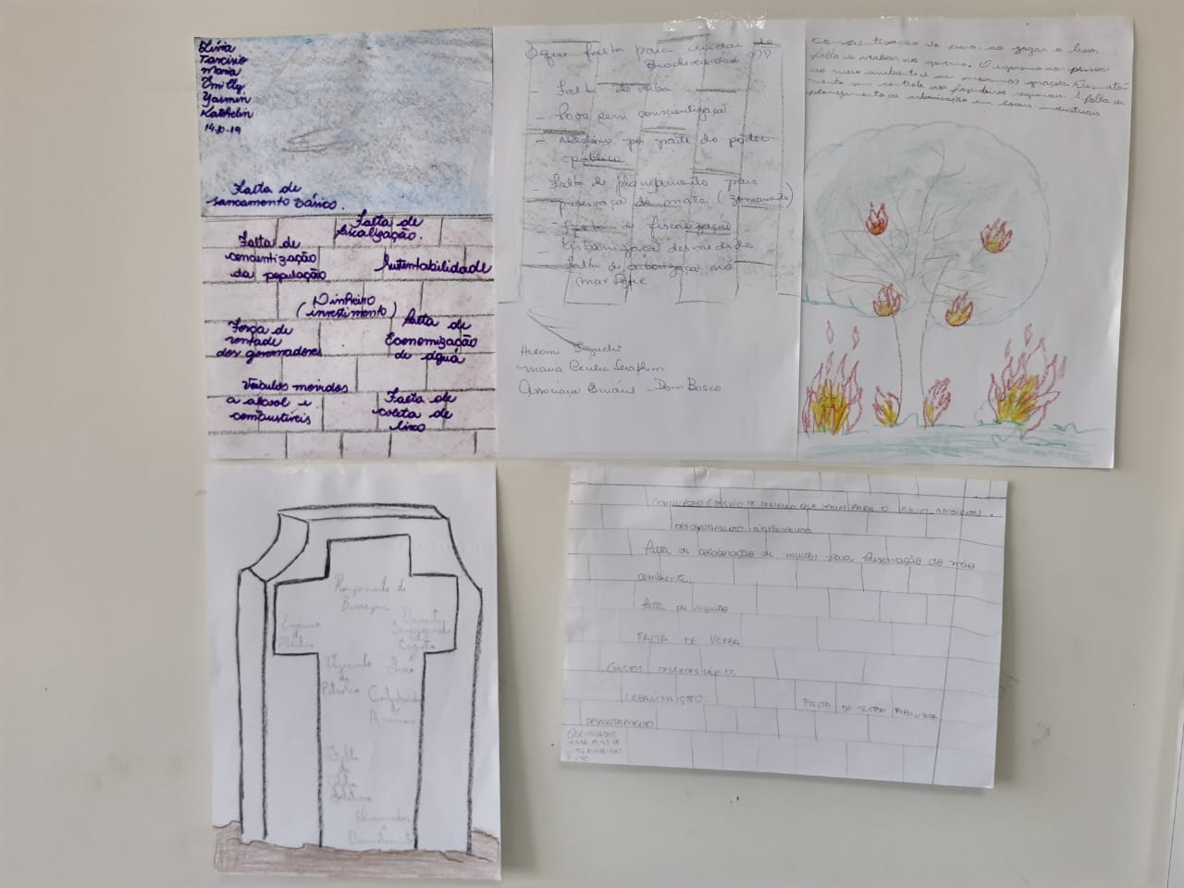
Figura 08 Muro das lamentações elaborado por alunos da Casa Nossa Senhora de Guadalupe
Da mesma forma, os participantes apresentaram o que foi apontado pelo grupo, sendo cada item explorado pelos técnicos, que, ao final das apresentações, agradeceram pela participação dos alunos e professores, explicaram o que seria feito com as informações obtidas e quais seriam os próximos passos dentro do PMMA, encerrando-se assim a oficina.
Após a obtenção dos resultados, foi realizada uma síntese dos desejos e lamentações, traduzidas com tradução para a linguagem técnica. Cada item apontado foi classificado de acordo com sua natureza, sendo categorizados em grupos distintos, de modo a extrair apenas as questões que, de fato possuem relação direta ou indireta com a Mata Atlântica, foi realizada uma seleção pelo técnico responsável, por meio de agrupamentos (Tabelas 03 e 04).

Tabela 03 Agrupamento dos desejos destacados na Floresta dos Sonhos por similaridade.
Categoria dos desejos | n (%)
Preservação das áreas verdes e biodiversidade | 11 (31,4)
Legislação | 5 (14,3)
Saneamento Ambiental | 4 (11,4)
Qualidade Ambiental | 3 (8,6)
Educação Ambiental | 3 (8,6)
Monitoramento (Fiscalização) | 2 (5,7)
Energias renováveis e Sustentabilidade | 2 (5,7)
Manutenção da arborização | 2 (5,7)
Recursos financeiros e materiais | 1 (2,9)
Bem-estar | 1 (2,9)
Organizações em prol da arborização | 1 (2,9)

Tabela 04 Agrupamento das lamentações destacadas no Muro das Lamentações por similaridade
Categoria das lamentações | n (%)
Poluição e degradação ambiental | 7 (21,9)
Ausência de educação ambiental/ sensibilização da população | 6 (18,8)
Escassez ou mau uso de recursos | 4 (12,5)
Ausência de saneamento básico | 3 (9,4)
Desinteresse político e outras questões políticas | 3 (9,4)
Avanço desordenado da urbanização | 2 (6,3)
Falta de planejamento adequado | 2 (6,3)
Ausência de fiscalização | 2 (6,3)
Não incentivo a práticas sustentáveis | 2 (6,3)
Contrabando de fauna | 1 (3,1)
Dentre os desejos levantados, foi possível observar que houve maior predominância pelos temas de preservação das áreas verdes e biodiversidade (31,4%), legislação (14,3%) e saneamento ambiental (11,4%). Em relação ao primeiro, destacaram-se: preservação e aumento das áreas verdes, biodiversidade, arborização urbana e a existência de parques.
Dentro das questões de legislação, foram destacadas uma maior rigidez quanto à legislação de crimes ambientais e aumento das multas relacionadas às infrações ambientais. Por fim, em relação ao saneamento ambiental a principal questão apontada foi a existência de uma coleta seletiva efetiva, sendo este desejo o mais apontado entre todos os das demais categorias.
Importante também ressaltar a qualidade ambiental relacionada à menor poluição das matrizes ambientais e consequente bem-estar da população. Outro item relevante diz respeito à educação ambiental, onde os participantes apontaram como desejo uma população educada ambientalmente e que os infratores fossem reabilitados através de cursos, palestras e outras ações.
Em relação às lamentações apontadas, a poluição e degradação ambiental foi a mais prevalente (21,9%), seguida pela ausência de educação ambiental e falta de sensibilização da população (18,8%), Escassez ou mau uso dos recursos voltados à preservação e à restauração das áreas verdes (12,5%). Entre os demais itens mencionados, é importante destacar a falta de saneamento básico, a influência das questões políticas, as consequências do mal planejamento e da desorganização da cidade, ausência de fiscalização e a ocorrência de crimes ambientais impactando na biodiversidade.
Já a segunda oficina ocorreu na data de 16 de outubro de 2019, dessa vez com novas turmas de alunos e professores, totalizando 28 participantes. Os dois primeiros momentos dessa oficina são os mesmos da oficina de diagnóstico descritos anteriormente (Apresentação sobre o Plano Municipal de Conservação e Recuperação da Mata Atlântica - PMMA e Experimentação Sensorial).
Após a segunda etapa, os alunos retornaram para a sala e deu-se início a aplicação da Análise de Forças, Oportunidades, Fraquezas e Ameaças - FOFA. Os participantes foram divididos em 3 grupos, sendo que cada um deles contou com a presença de um técnico da Secretaria Municipal de Meio Ambiente - SMMA para os instruir sobre as etapas seguintes, solucionar dúvidas e fazer comentários em cima da discussão realizada por cada grupo. Foi solicitado que um membro do grupo registrasse em papel as forças, oportunidades, fraquezas e ameaças que iam sendo apontadas e discutidas pelos integrantes (Figura 09).

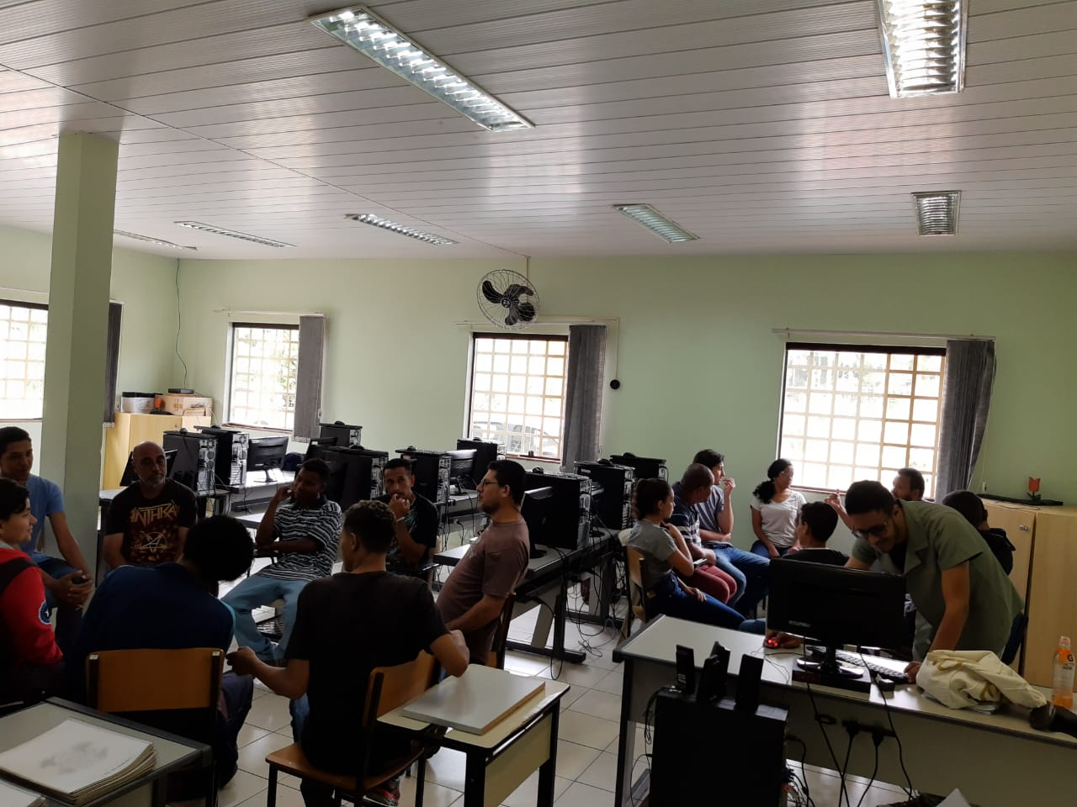
Figura 09 Aplicação da Análise de Forças, Oportunidades, Fraquezas e Ameaças - FOFA na oficina realizada na Casa Nossa Senhora de Guadalupe

Da mesma forma ocorrida nos grupos da oficina anterior, quando a discussão dos grupos foi encerrada, os mesmos elencaram um integrante para apresentar a análise realizada, encerrando com reflexões levantadas pelos técnicos que conduziram a oficina.
No encerramento, após obtenção dos dados dos três grupos, os técnicos trouxeram reflexões e agradeceram a participação dos convidados.
Os resultados dessa análise serão apresentados a seguir (Tabela 05).

Tabela 05 Resultados da análise FOFA em oficina realizada na Casa Nossa Senhora de Guadalupe
Fatores internos (nº de vezes citado) | Fatores externos (nº de vezes citado)
FORÇAS | OPORTUNIDADES
- Biodiversidade (3);  - Solo fértil (3);  - Preservação da área vegetada (2);  - Qualidade do ar (2);  - Clima favorável (2);  - Disponibilidade hídrica (2);  - Preservação dos recursos hídricos (2);  - Agricultura orgânica sustentável (1);  - Polinização (1);  - Ausência de poluição sonora (1). | - Incentivo ao ecoturismo (1);  - Capacitação de agricultores (1);  -Criação de projetos de arborização (1);  - Envolvimento dos líderes comunitários (1);  - Criação de áreas verdes de lazer (1);  - Ações temáticas nas escolas (1);  - Ações de educação ambiental (1);  - Benefícios fiscais pela conservação e manutenção de áreas verdes com vegetação nativa (1);  - Criação de novos Ecopontos (1);  - Divulgação de ações em mídia (1);  - Conversão de sanções administrativas em recursos para projetos de conservação da Mata Atlântica (1).
FRAQUEZAS | AMEAÇAS
- Fiscalização ineficaz (2);  - Ausência de saneamento básico (2)  - Ausência de arborização nos parques municipais (1);  - Baixa qualidade de materiais e de serviços prestados pela prefeitura (1);  - Falta de incentivos da prefeitura para pequenos agricultores (1);  - Ausência de recursos para tratar de ocorrências com animais peçonhentos (1);  - Falta de divulgação de informações (1). | - Decréscimo da biodiversidade faunística no município (3);  - Desmatamento (3);  - Especulação imobiliária e futuros loteamentos (3);  - Descarte irregular de Resíduos Domiciliares e da Construção Civil (3);  - Ocupações irregulares do solo (2);  - Arboviroses (Dengue, Chikungunya, etc.) (1);  - Falha de gestão nas imediações dos limites municipais (1);  - Interesses políticos (1);  - Queimadas (1);  - Áreas degradadas (1);  - Impermeabilização da área urbana e consequente deficiência na drenagem de águas pluviais (1);  - Afugentamento de fauna (1).

  - Oficina Participativa – CONSEG Boa Vista

No dia 29 de agosto de 2019, aconteceu no salão da Comunidade Evangélica Aliança com Cristo, uma Reunião para Construção Coletiva do Parque Natural Municipal do SESC e oficina do PMMA com participação do Conselho Comunitário de Segurança - CONSEG Boa Vista. Participaram da Reunião 41 pessoas, incluindo o Secretário de Meio Ambiente, Edson Gianuzzi.
A oficina foi conduzida pela Diretora de Fiscalização e Controle Ambiental, Solange Wuo, que fez a apresentação dos estudos técnicos realizados pela Secretaria de Meio Ambiente da área do Bairro do Sesc através de mapas e ilustrações (Figura 10). Estavam presentes várias pessoas que moram no bairro há muitos anos e que contribuíram com narrativas de fatos históricos e culturais importantes. Também houve a participação de professores das escolas do local e alunos.

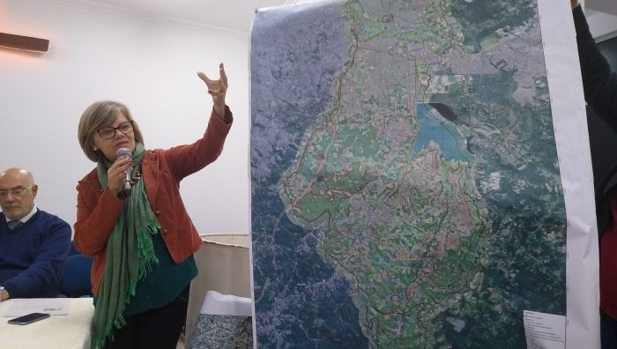
Figura 10 Apresentação do PMMA em oficina do CONSEG Boa Vista

Todos os participantes reconhecem a Pirâmide (antiga caixa d’água da Sabesp) como um marco importante e solicitaram sua reforma e permanência no futuro parque.
Também foi sugerido que na parte de cima do parque (o platô), seja proposto atividades de lazer e cultura, educação ambiental e trabalho com jovens. Necessidade de cercamento de toda a área e também construção de sistema que venha a inibir as queimadas na mata, que é caso recorrente. Além dessas atividades foi proposto recomposição da mata, e recuperação das nascentes existentes, envolvendo a participação de alunos e comunidade. Ficou acordado que num futuro próximo outra reunião seria feita para apresentar a evolução do projeto.

  - Oficina Participativa – EE Profa Helena Zerrener

Em 04 de dezembro de 2019 foi realizada a oficina na Escola Estadual Profª Helena Zerrenner, no Clube dos Oficiais, Distrito de Palmeiras. A oficina contou com a participação de 27 pessoas, sendo 24 professores da referida escola e o restante técnicos da SMMA e condutores da oficina (Figura 11).

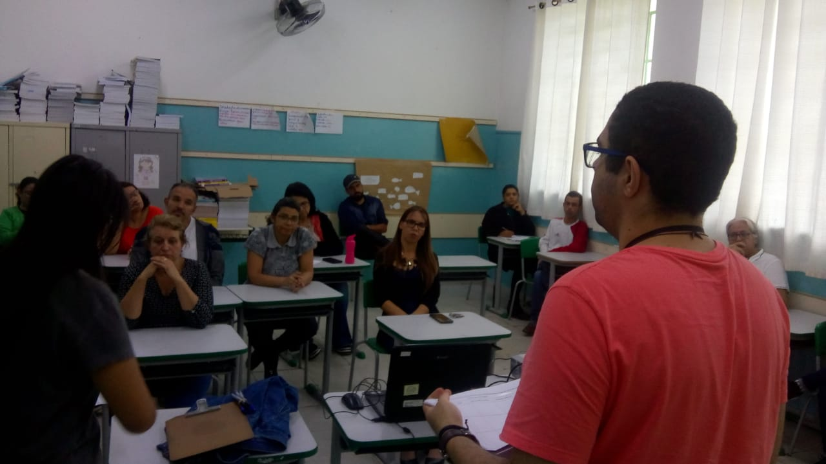
Figura 11 Oficina de Diagnóstico realizada na Escola Estadual Profª Helena Zerrenner.

A relevância do local se deve em função de sua localização se dar no Distrito de Palmeiras, com áreas verdes preservadas.
Novamente, foi aplicada a análise FOFA, de maneira semelhante das oficinas anteriores. Os resultados dessa oficina são apresentados abaixo (Tabela 06).

Tabela 06 Resultados da análise FOFA em oficina realizada na Escola Estadual Profª Helena Zerrenner
Fatores internos | Fatores externos
FORÇAS | OPORTUNIDADES
- Biodiversidade;  - Reservas ainda preservadas (Miraporanga);  - Disponibilidade hídrica;  - Existência de projetos em escolas pela preservação do meio ambiente;  - Clima;  - Saúde e qualidade de vida. | - Participação de instituições no investimento de ações ambientais;  - Maior visibilidade para empresas por incentivar ações pela preservação da Mata Atlântica.
FRAQUEZAS | AMEAÇAS
- Falta de informação da população;  - Falta de fiscalização na região;  - Carência de recursos, problemas de infraestrutura e falta de investimento;  - Planejamento da área ineficaz;  - Problemas de comunicação entre as pastas da administração pública;  - Coleta de resíduos ineficaz. | - Abandono de áreas;  - Invasões;  - Desmatamento;  - Queimadas;  - Desequilíbrio ecológico;  - Descarte irregular de resíduos;  - Poluição de empresas/indústrias;  - Interesses políticos;  - Carência de áreas de lazer;  - Falta de saneamento básico.
Diferentemente das outras oficinas de diagnóstico que utilizaram a análise FOFA, ao final da oficina realizada na Escola Profª Helena Zerrenner, os participantes elencaram estratégias potenciais pela conservação e/ou recuperação da Mata Atlântica, a saber:

- Utilizar os espaços escolares para que os pais e responsáveis pelos alunos, moradores da região e os próprios alunos possam participar de debates, além de formar, discutir e compartilhar diferentes opiniões;
- Criação de ecopontos na região;
- Propor e executar ações de educação ambiental formal e informal (palestras, oficinas, entre outros);
- Programas pela preservação e monitoramento das áreas verdes;
- Incentivar o ecoturismo na região;
- Incentivo à coleta seletiva nas escolas da região, além da disponibilidade de veículo “cata-treco”;
- Programa de atenção no trânsito relativo à possíveis impactos à Mata Atlântica (por exemplo: redução do limite de velocidade, iluminação e sinalização em vias, de modo a reduzir o atropelamento de fauna silvestre);
- Criação de corredores ecológicos;
- Criação de Parques;
- Adquirir instrumentos e tecnologias capazes de otimizar a fiscalização na região (por exemplo: drones).

  - Oficina Participativa – EMEF Profa Mônica Sônia Franco Pinheiro Maida

Na data de 18 de outubro de 2019, em período noturno, foi realizada a Oficina de Diagnóstico na Escola Municipal de Ensino Fundamental - EMEF Profª Mônica Sônia Franco Pinheiro Maida, localizada no Bairro dos Moreiras, Distrito de Palmeiras (Figura 12). Participaram da oficina a Diretora da referida escola e seus professores, além de técnicos da SMMA e integrantes do GT-PMMA, somando ao todo 9 participantes.

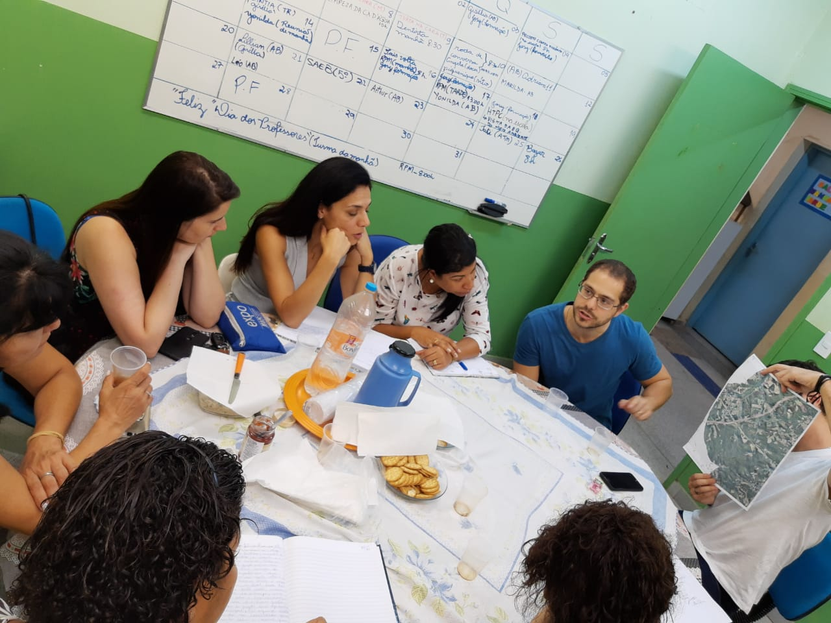
Figura 12 Oficina de Diagnóstico na Escola Municipal de Ensino Fundamental - EMEF Profª Mônica Sônia Franco Pinheiro Maida

A escolha do local para realização da oficina foi definida em função de também estar localizada no Distrito de Palmeiras e possuir extensa área verde preservada em seu entorno.
Da mesma forma que na oficina realizada na Casa Nossa Senhora de Guadalupe, a ferramenta escolhida para a oficina na escola Mônica Sônia foi a análise FOFA. Após breve explicação sobre o PMMA e a importância da referida oficina, os participantes iniciaram uma discussão para elencar os fatores internos e externos, positivos e negativos (Tabela 07).

Tabela 07 Resultados da análise FOFA em oficina realizada na EMEF Profª Mônica Sônia Franco Pinheiro Maida.
Fatores internos | Fatores externos
FORÇAS | OPORTUNIDADES
- População tem maior contato com a natureza e tem ciência sobre a importância dos recursos hídricos e da biodiversidade;  - Crianças têm anseio pelo conhecimento e são alunos educados;  - Autoestima da população. | - Integração com outros projetos previstos para a região;  - Projetos de sensibilização para os diversos atores envolvidos no processo de educação (alunos, pais, professores, entre outros);  - Incentivo a práticas de agricultura sustentável;  - Educomunicação;  - Planejamento acerca de futuros novos moradores, vinculados aos antigos.
FRAQUEZAS | AMEAÇAS
- Fragilidade social;  - Necessidade de educação ambiental;  - Infraestrutura precária e ausência de recursos;  - Saúde ambiental prejudicada (saneamento precário, uso indiscriminado de agrotóxicos). | - Pessoas com conhecimento limitado;  - Questões culturais conservadoras;  - Desinteresse e ignorância por parte dos adultos (pais e responsáveis);  - Moradores, caseiros e funcionários impactando o meio (queima de materiais e lançamento de esgoto in natura);  -Aumento do desmatamento e degradação da região, em função da poluição dos corpos hídricos e das ocupações irregulares.

  - Oficina Participativa – IFSP Campus Suzano

O campus de Suzano do IFSP abriga um dos grupos sociais que melhor interage na construção de um diagnóstico participativo como o aqui proposto: os alunos de ensino médio/médio técnico. Dada a abertura encontrada junto aos docentes do Instituto, tal oficina foi vista pela coordenação do diagnóstico socioambiental: esses atores costumam ser mais dispostos à sensibilização e mobilização do que os adultos de uma forma geral, sendo mais criativos, curiosos, sensíveis ao ambiente, além de buscar uma visão mais ampla do ambiente que os circunda.

Foram realizadas, no dia 30 de agosto de 2018, duas oficinas no campus de Suzano do IFSP. Participaram das mesmas duas turmas, de cursos e períodos distintos, totalizando 77 alunos (Figuras 13, 14 e 15). A abordagem das oficinas foi composta das técnicas de Elaboração de Mapas Comunitários e de Análise de Forças, Oportunidades, Fraquezas e Ameaças (método FOFA).

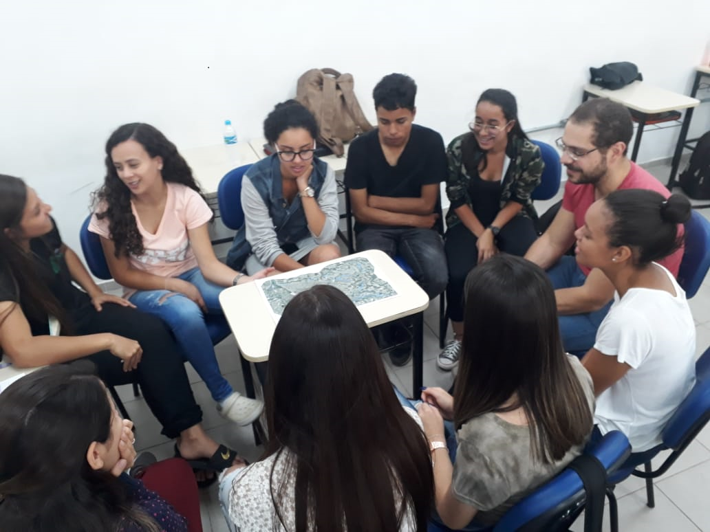
Figura 13Oficina de diagnóstico realizada no Instituto Federal Educação, Ciência e Tecnologia de São Paulo - IFSP

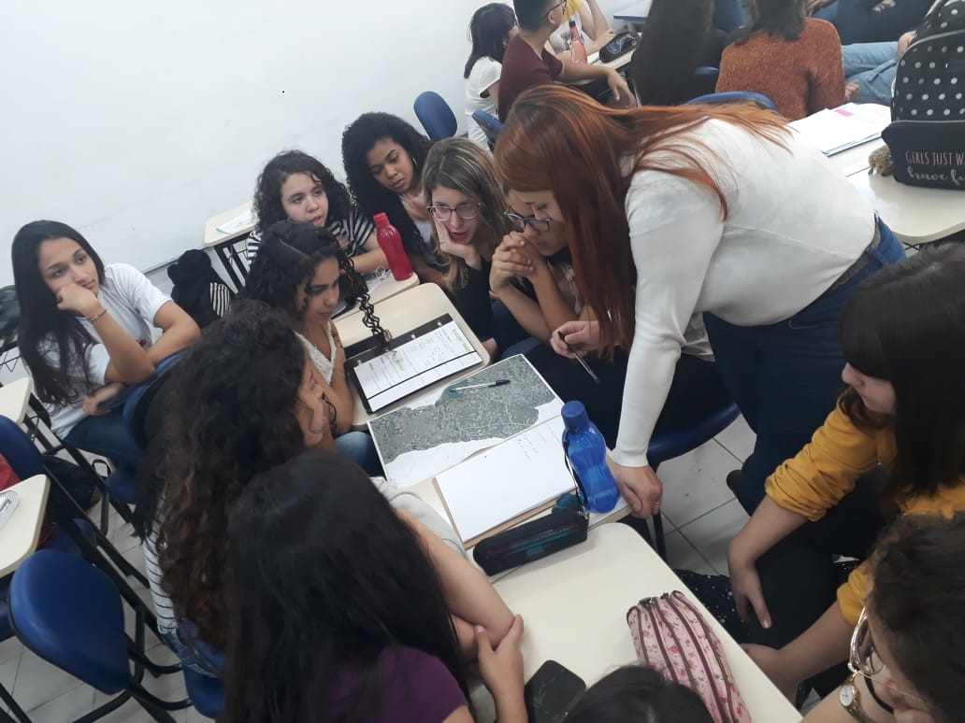
Figura 14 Oficina de diagnóstico realizada no Instituto Federal Educação, Ciência e Tecnologia de São Paulo - IFSP

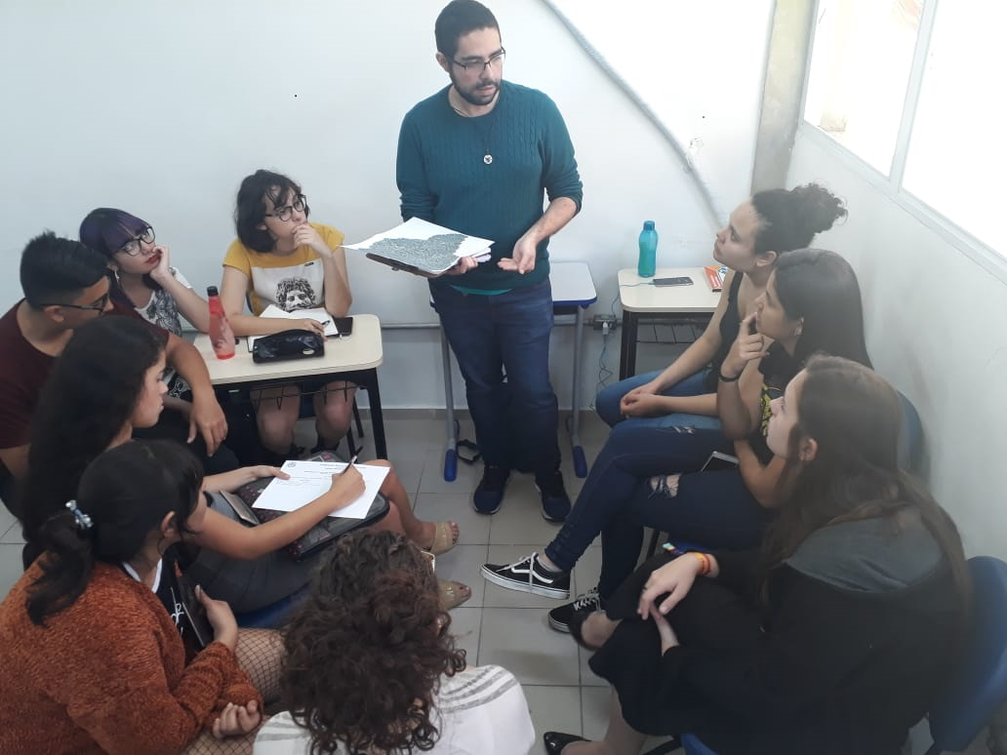
Figura 15 Oficina de diagnóstico realizada no Instituto Federal Educação, Ciência e Tecnologia de São Paulo - IFSP

Previamente à realização da oficina, o planejamento ocorreu conjuntamente com um professor da instituição e membro do Grupo de Trabalho do PMMA. A metodologia proposta aos alunos foi a divisão em três grupos, sendo que cada um seria responsável por um dos 3 distritos de Suzano (Boa Vista/ Rio Abaixo, Centro ou Palmeiras).
Na semana anterior a da aplicação da oficina, o professor apresentou um breve diagnóstico do município de Suzano e seus distritos, trazendo a abordagem da Mata Atlântica. Deu-se preferência para que os alunos se dividissem de acordo com o distrito que residia. Uma parcela dos alunos não residia no município, mas além de estudarem no município, alegaram conhecer parte de Suzano e, portanto, sua participação foi mantida.
Na data de aplicação das oficinas o professor apresentou os três técnicos da SMMA responsáveis por sua aplicação. Os técnicos explicaram a metodologia a ser seguida. Posteriormente, cada técnico coordenou um dos três grupos, entregando aos alunos um mapa do respectivo distrito e folhas e canetas para colher as anotações dos alunos. Os técnicos conduziram cada grupo, intervindo minimamente na discussão dos alunos, apenas para prestar algum esclarecimento ou instigar o raciocínio dos alunos.
No distrito de Boa Vista/ Rio Abaixo, em geral os alunos de ambos os períodos levantaram como forças da região a proximidade com a Serra do Itapeti, a arborização de árvores nativas em meio à cidade, a preservação das várzeas delimitadas pelos morros e a existência de corpos hídricos (Rios Tietê e Guaió, além das lagoas).

Como fraquezas, foram destacadas a poluição dos corpos hídricos, a urbanização, a ausência de informações e consequente falta de sensibilização acerca das ações ambientais e déficits na fiscalização da região.
Já as oportunidades observadas no distrito foram:
. Conservação e recuperação das várzeas e corpos hídricos;
. Criação de corredores ecológicos;
. Plantio de espécies arbóreas nativas, de forma planejada e com participação das escolas;
. Mapeamento das árvores nativas;
. Estabelecimento de relacionamento entre a administração pública e os agricultores locais pela preservação, através da criação de projetos científicos;
. Intensificação da fiscalização em áreas problemáticas;
. Criação de praças e parques ecológicos;
. Melhor diálogo e cooperação entre as Secretarias da Administração Pública, na criação de projetos relacionados à Mata Atlântica;
. Criação de espaços culturais;
. Elaboração de projetos escolares de cunho tecnológico e campanhas de divulgação.
Por fim, as ameaças relatadas pelos alunos foram compostas, resumidamente, pela expansão urbana regular e irregular e o saneamento impactado.
No Centro os alunos destacaram como pontos fortes a Região de Sete Cruzes e outras regiões com arborização preservada, por possibilitarem conectividade, além de trazer outros benefícios ambientais, sociais e econômicos (sustentabilidade).
Como pontos fracos a urbanização da região, inclusive nas proximidades dos corpos hídricos; as áreas não arborizadas; o déficit de educação ambiental e os centros industriais.
As oportunidades apresentadas foram a arborização às margens dos corpos hídricos, visando sua proteção e melhora da qualidade; as áreas com menor grau de desmatamento como facilitadoras de arborização; a arborização urbana em áreas menos vegetadas e o potencial de algumas áreas para criação de parques ecológicos.
Por fim, como ameaças foram destacados os impactos negativos da agricultura e outras atividades realizadas na região, afetando as matrizes ambientais (especialmente os corpos hídricos) e, consequentemente, causando poluição e trazendo risco à saúde e ao bem-estar; os impactos perpetuados pelo Rodoanel Mário Covas, a expansão urbana regular e irregular.
No distrito de Palmeiras os alunos apresentaram como pontos fortes uma extensa área preservada, protegida por lei, abrigando uma maior biodiversidade de espécies de fauna e flora e estando em um local afastado do centro urbano, sofrendo menos com os efeitos da urbanização em comparação com os outros distritos. Foi destacada a presença de corpos hídricos em grande quantidade e com menor grau de degradação. Outra força destacada foi a grande quantidade de solo permeável, proporcionando uma maior infiltração de águas pluviais no solo, sendo a área menos propensa a inundações. Por fim, os grupos apontaram a qualidade ambiental do distrito (ar, solo e água), diretamente correlacionada ao bem-estar da população.
Como pontos fracos, os alunos apontaram um possível menor interesse da população por questões ambientais em relação aos outros distritos, provavelmente atrelado à não sensibilização e mobilização da população vinculada à limitação do acesso à informação, a distância do centro urbano e uma menor infraestrutura ambiental. Outros pontos destacados se referem às ocupações irregulares, ausência de fiscalização efetiva.
As principais ameaças destacadas foram: as queimadas, os impactos da agricultura (utilização de recursos hídricos, ocupação de extensas áreas, contaminação e infertilidade do solo), o avanço da expansão urbana, o desmatamento, o descarte irregular de resíduos pelos moradores do distrito, o contrabando de animais silvestres e a poluição das matrizes ambientais.
Como oportunidades foram destacadas a promoção da preservação conservação da área e consequente bem-estar da população; a manutenção da conectividade com o Parque Estadual da Serra do Mar – PESM e outras áreas preservadas (corredores ecológicos); a criação de projetos escolares, além de outros projetos de educação ambiental não formal; e a promoção do ecoturismo.

- OFICINAS DE PLANEJAMENTO

  - Oficina de Planejamento – COMDEMA

Durante Reunião Ordinária do COMDEMA foi realizada uma oficina de planejamento tendo como público-alvo os membros do referido conselho (Figuras 16 e 17).
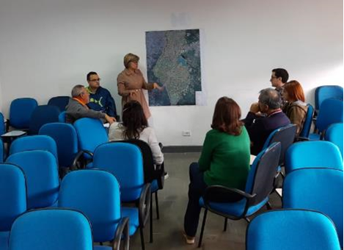
Figura 16 - Discussão de grupo de participantes da oficina realizada no COMDEMA

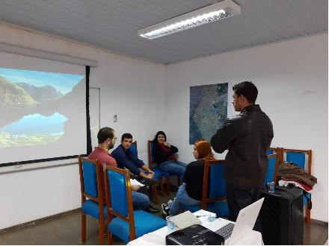
Figura 17 - Discussão de outro grupo de participantes da oficina realizada no COMDEMA

A metodologia aplicada envolveu uma composição de três ferramentas distintas: um biomapa, para identificação visual de áreas prioritárias para a preservação e recuperação da Mata Atlântica; uma Análise FOFA, para identificação das forças, oportunidades, fraquezas e ameaças; e um Mapa Mental; para definição dos pontos essenciais envolvendo a Educação Ambiental, os principais problemas relacionados e os principais atores potencialmente envolvidos. Previamente à oficina, por meio de apresentação dos técnicos da SMMA, houve imersão dos participantes quanto ao diagnóstico do PMMA produzido até então.

Os participantes presentes foram divididos em dois grupos, voltados a trabalhar os temas de corredores ecológicos e áreas prioritárias. Os técnicos ambientais que conduziram a oficina foram distribuídos entre os grupos para prestar possíveis esclarecimentos sobre questões ambientais no território, bem como instigar, imparcialmente, cada grupo a realizar suas observações. Então, foi sugerido que as áreas fossem indicadas nos mapas e apresentassem sua análise FOFA. Ao final, o grupo criou um mapa mental conectando problemas ambientais às ações antrópicas, definindo estratégias de Educação Ambiental para sanar os impactos causados no meio.
Dos resultados obtidos pelos dois grupos que participaram da oficina foram destacadas 11 áreas voltadas aos eixos de corredores ecológicos e áreas prioritárias, em função de ainda permanecerem com pouca ou nenhuma ocupação (p. ex.: áreas verdes remanescentes) ou permitirem conectividade com outras áreas de grande relevância (p. ex.: Áreas próximas ao Parque Estadual da Serra do Mar - PESM).
No Distrito da Zona Norte de Suzano foram elencadas duas áreas de interesse (Figura 18). A primeira corresponde à área que circunda a Estrada do Ronda/Rio Abaixo, pois representa a única área próxima à Serra do Itapeti. Além dessa proximidade, apresentou como força a não ocupação da área. Como principal fraqueza foi destacada a não vegetação da área, que em função disso sofre ameaça pela pressão para urbanização. Existem oportunidades de arborização da área, de demarcação da área como Zona Especial de Interesse Ambiental - ZEIA e de uma delimitação das Áreas de Proteção Permanente - APP mais restritiva (aumento do limite atual de 30m).
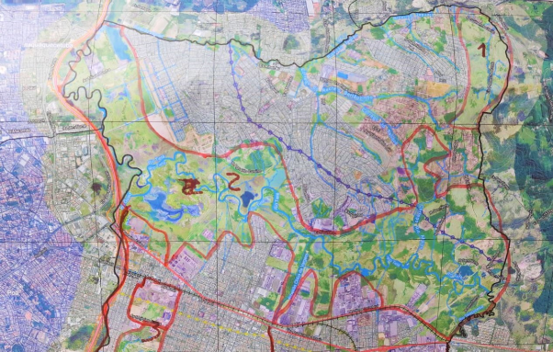
Figura 18 - Áreas selecionadas pelo grupo 01, correspondentes ao Distrito da Zona Norte de Suzano

Já a segunda área se encontra dividida entre os distritos da Zona Norte e Centro e corresponde à Área de Proteção Ambiental Várzea do Tietê - APA VT. Como força, a área é protegida por instrumento legal, além possibilitar conectividade tanto entre os municípios de Mogi das cruzes e Poá, quanto entre os distritos da zona norte e a zona central. Também possui atributos naturais para usos sustentáveis. Entretanto, enfrenta ameaças de ocupação irregular. Há oportunidade de criação de uma Unidade de Conservação municipal.
No Distrito Central, além da área 2 foram delimitadas mais 6 áreas demarcadas, numeradas de 3 a 8 (Figura 19).
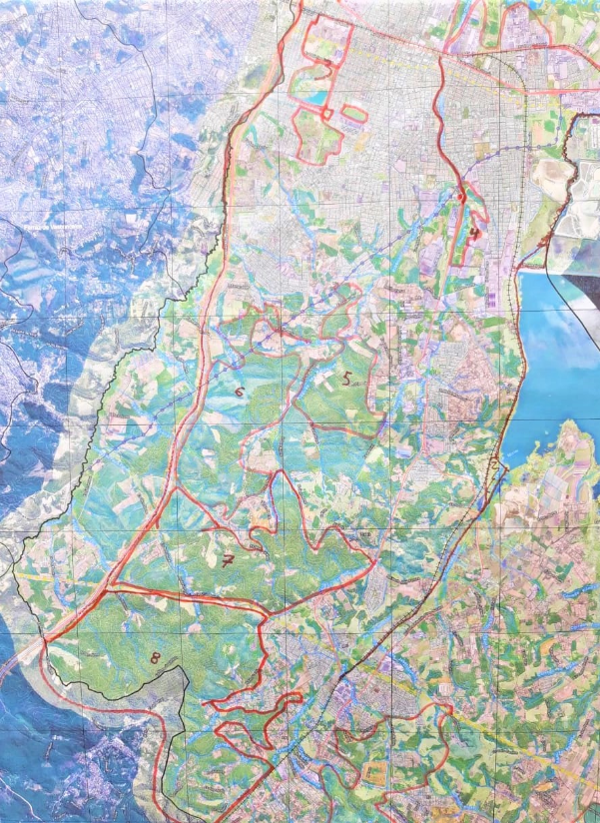
Figura 19 - Áreas correspondentes ao Distrito da Zona Central de Suzano

A terceira área apontada corresponde ao Complexo Monte Cristo e ao Parque Max Feffer. A existência do referido parque municipal foi apresentada como principal força. Atualmente, vêm sendo arborizado o que torna a área oportuna para o plantio de espécies da Mata Atlântica no meio urbano. Além disso, a área do Complexo Monte Cristo é de propriedade municipal. Em relação às fraquezas, por ter sido área de mineração, o solo se encontra desnutrido, havendo a necessidade de recuperação de sua qualidade.
A quarta área representa uma porção do Ribeirão do Una próximo ao início da Rodovia Índio Tibiriçá. Apresenta como força principal possuir Área de Proteção Permanente (APP). Como fraqueza, a área é suscetível a alagamentos. Há oportunidade de recompor a mata ciliar, mas sofre ameaça do avanço de ocupações irregulares.
As áreas 5 e 6 englobam a região da Fazenda do Viaduto. A grande porção de mata nativa em estágio médio ou pioneiro foi a principal força apontada. Como fraqueza, foi considerado o cultivo de eucaliptos. Há oportunidade de preservação de altos percentuais da mata pela aplicação Lei da Mata Atlântica. Como ameaças, há o avanço de loteamentos irregulares.
As áreas 7 e 8 correspondem, respectivamente, à região do Morro Grande e ao Morro da Pedra do Elefante/7 cruzes/Bacia do Guaió. Como forças, as áreas possuem grandes fragmentos de Mata Atlântica em estágio médio, além da beleza cênica. Também é protegida por lei por estar em Área de Proteção e Recuperação de Mananciais e faz parte da área rural. Foram apontadas como fraquezas e ameaças a ocorrência de desmatamentos e as ocupações irregulares. Como oportunidades, há a possibilidade de criação de projetos de ecoturismo e de Unidades de Conservação.
Para o Distrito de Palmeiras de São Paulo, o grupo apresentou 3 áreas de interesse (Figura 20). A área 9 representa a porção central do distrito.
A décima área apresentada correspondente ao leste do distrito, em especial a Estrada da Quinta Divisão, Tijuco Preto e Estância Piratininga. As principais forças dessa área são o fato de possuir grandes fragmentos de Mata Atlântica e sua proximidade com o Parque Estadual da Serra do Mar - PESM, mas tem como fraquezas a falta de controle do território. Suas principais ameaças destacadas foram o parcelamento irregular, a especulação imobiliária e desmatamentos. Há oportunidade de ações ligadas ao ecoturismo e turismo rural, bem como o incentivo a rotas ciclísticas rústicas.
A última área elencada representa a Região Cone Sul, fazendo divisa com Santo André. A principal força, além de estar em Área de Proteção e Recuperação de Mananciais – APRM, bem como também apresenta proximidade com PESM, permitindo a conectividade entre espécies. Nela também se encontra a nascente do Ribeirão Balainho, uma das mais importantes para o município.
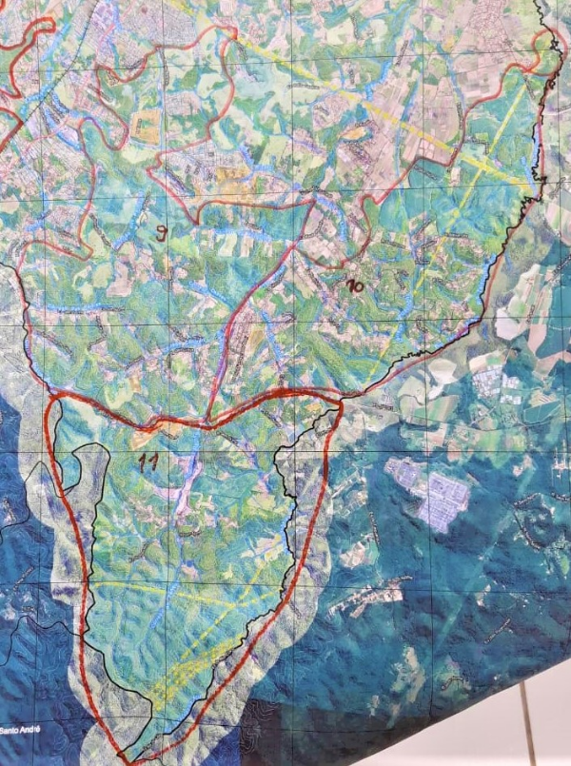Figura 20 - Áreas selecionadas pelo grupo 01, correspondentes ao Distrito de Palmeiras de São Paulo

Em relação aos resultados de Educação Ambiental, os participantes elaboraram um mapa mental apontando as seguintes atividades antropogênicas (Figura 21):
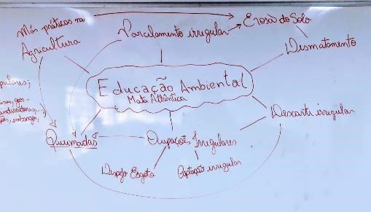
Figura 21 - Mapa mental elaborado em oficina realizada no COMDEMA

Como estratégias para a Educação Ambiental, os participantes apontaram a exploração da educomunicação; a criação de um programa de formação de educadores ambientais populares; o reforço na publicidade e transparência das ações ambientais no município; a disponibilização e a alimentação contínua de um banco de dados ambiental; a promoção e a divulgação das multas, das notificações, dos embargos e das interdições aplicados; e a criação de um Programa de Educação Ambiental, nos âmbitos formal e informal.

  - Oficina de Planejamento – Secretarias Afins

A segunda oficina de planejamento foi realizada utilizando a ferramenta aplicada com os participantes foi a do “Método de Análise e Solução de Problemas (MASP)”. Essa oficina contou com 9 participantes, representando a Secretaria Municipal de Planejamento Urbano e Habitação (SMPUH), Secretaria Municipal de Desenvolvimento Econômico e Geração de Empregos (SMDEGE) e Secretaria Municipal de Cultura (SMC), sob condução dos técnicos da SMMA.
Previamente à data da oficina, foram solicitadas às secretarias informações sobre as ações de cada que possuem interface com a temática do bioma Mata Atlântica. Nesse tocante, surgiram algumas áreas específicas que poderiam ser de interesse comum às demais secretarias. Após obter as propostas das secretarias, as mesmas foram apresentadas na reunião. Os participantes discutiram sobre formas de pensar em um plano de ação conjunta.
No bairro Jardim Márcia existe uma proposta de ocupação e adequação da área do Parque da Lagoa (Figura 22), com plantio de árvores nativas, feito pela SMPUH.
No Parque Max Feffer (Figura 23), localizado entre os bairros Jardim Imperador e Jardim Monte Cristo, existe proposta de readequação da área, com plantio de árvores nativas, a ser realizado pela SMPUH.
Durante a oficina, foi percebido pelas secretarias que os projetos voltados tanto ao parque, quanto à área da lagoa azul necessitam de um planejamento, sendo destacada a necessidade de construção de um Plano Municipal de Arborização Urbana (PMAU) e de um Plano Municipal de Áreas Protegidas, Áreas Verdes e Espaços Livres (PLANPAVEL).
No bairro do SESC existe proposta de implantação de Unidade de Conservação - UC Parque Natural Municipal (Figura 24), por parte da SMPUH.
Na oficina, os representantes do Departamento de Agricultura da SMDEGE afirmaram que irão acompanhar as ações que forem projetadas pela SMMA. Já a SMC irá dar sequência ao que for definido pelo Departamento de Desenvolvimento de Negócios e Turismo da SMDEGE.
Há também uma proposta para ampliação da área da futura UC, abrangendo, também, a área da várzea mais próxima ao Rio Tietê, por parte da SMMA. Ainda, está proposta uma doação dessa área de várzea, por parte do proprietário.
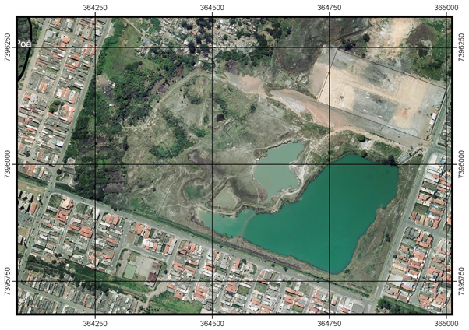
Figura 22 - Área do Parque da lagoa

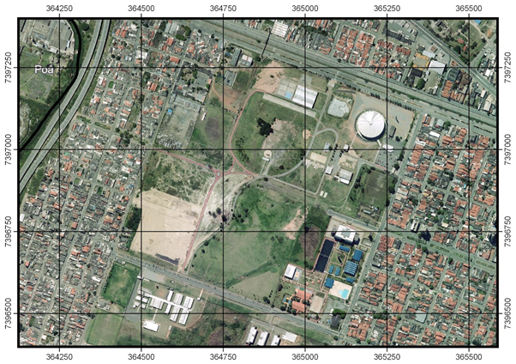
Figura 23 - Área do Parque Max Feffer

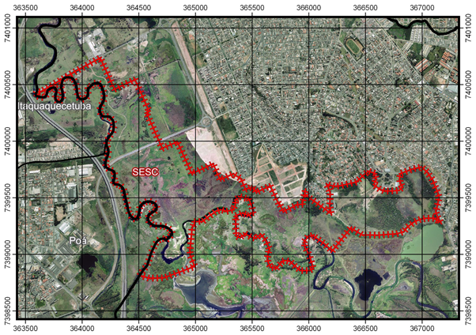
Figura 24 - Área pretendida para implantação de Parque Natural Municipal, no bairro do SESC

Já em relação ao bairro Baruel (Figura 25), existe proposta para a recomposição da APP do curso d’água das imediações da igreja com árvores nativas, e a regularização fundiária do bairro, por parte da SMPUH.
Existe também propostas de fortalecimento da rota ciclística rústica existente na região - por parte da SMDEGE, de fortalecimento da caminhada ecológica do Baruel - por parte da SMC, de realização de ações de educação ambiental no local - por parte da SMC e de construção de centro de educação ambiental e ponto de apoio à guarda ambiental em área pública na região - por parte da SMMA. Também foi levantada a necessidade de um projeto de Educação Ambiental e outro de Turismo, ambos voltados à comunidade local.
Durante a oficina, surgiram propostas como a criação de horto medicinal pelo Departamento de Agricultura da SMDEGE; a construção de um Plano de Parques, Áreas Verdes e Espaços Livres pela SMPUH; a criação de Salas Verdes pela SMC; e a necessidade de compensação em áreas rurais por parte dos empreendimentos.
Nas proximidades do Baruel existe proposta de retomada das ações dentro da área do Miraporanga (Figura 26) por parte da SMDEGE, sendo o local um antigo santuário botânico atualmente desativado com potencial para integrar o polo turístico do bairro, aproveitando a sinergia com as demais ações.
Na oficina foi apontada a necessidade de estudos de viabilização de ações de proteção da área, tais como a servidão ambiental e a compensação em áreas agrícolas e Transferência do Direito de Construir.
No bairro Fazenda Aya foi proposto o fortalecimento de ações de ecoturismo dentro da área da Pedra do Estudante (Figura 27), por parte da SMDEGE, sendo esse ponto um mirante natural em área privada relativamente degradada.
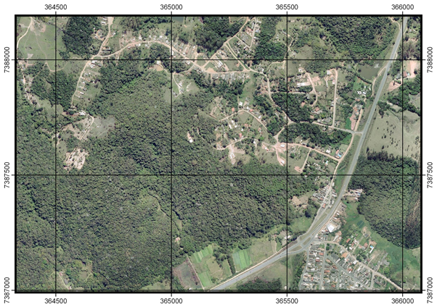
Figura 25 - Área do Bairro Baruel
Ainda no bairro, há proposta de fortalecimento de ações de ecoturismo dentro da área da Pedra do Jacu (Figura .28), mirante natural em área privada relativamente degradada, também por parte da SMDEGE.
Na área rural da Fazenda Campo Grande (Figura 29) existe proposta de fortalecimento da rota ciclística rústica já existente (rota da madeira), por parte da SMDEGE. Foi proposta também a inserção das nascentes do Balainho no circuito das nascentes do Alto Tietê, por parte da SMDEGE e SMMA. Por fim, a SMDEGE ainda propôs o fortalecimento do turismo rural na região.
Em relação à região central de Suzano, há proposta de nova ação de arborização, com a utilização de espécimes nativas, por parte da SMPUH.
No bairro Miguel Badra Baixo está proposta a recomposição de Área de Proteção Permanente - APP do Ribeirão Jaguari, com plantio de árvores nativas, por parte da SMPUH. A proposta também está vinculada à regularização fundiária dos assentamentos irregulares do distrito.

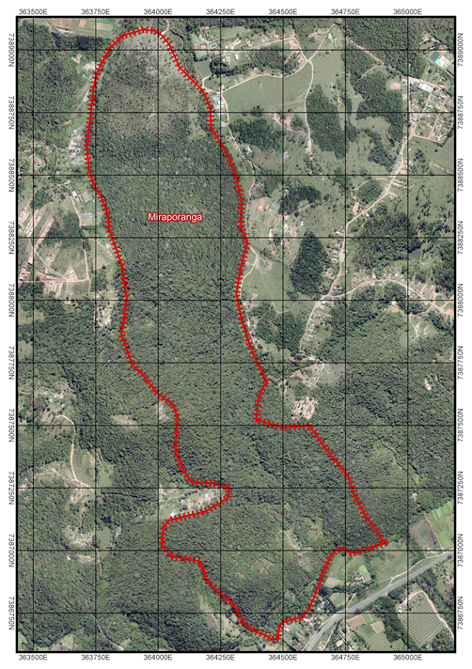
Figura 26 - Área do Miraporanga
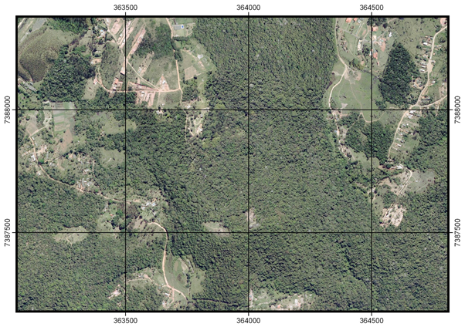
Figura 27 - Área da Pedra do Estudante

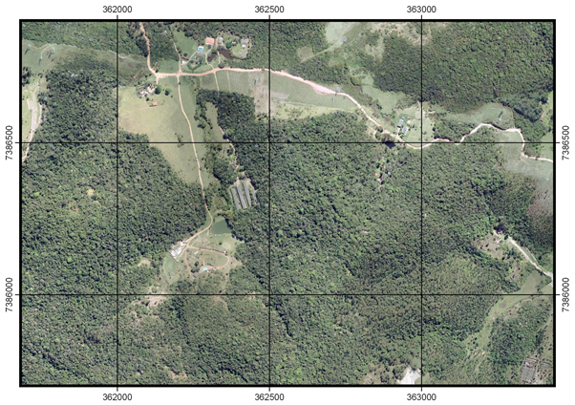
Figura 28 - Área da Pedra do Jacu

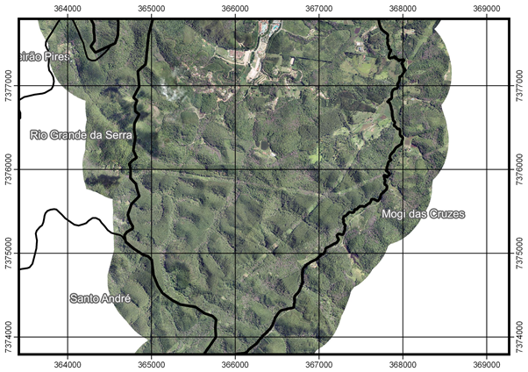
Figura 29 - Área Rural Fazenda Campo Grande

ANEXO – Lista de Presença das Oficinas

[a inserir]

